附錄二：參展照片
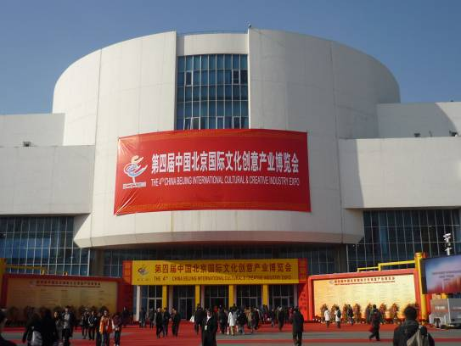 | 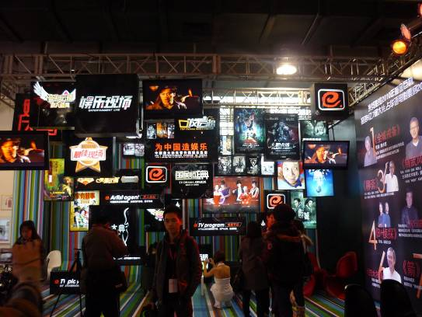
第四屆北京文博會主展場 | 廣播電影電視展館-北京光线傳媒有限公司
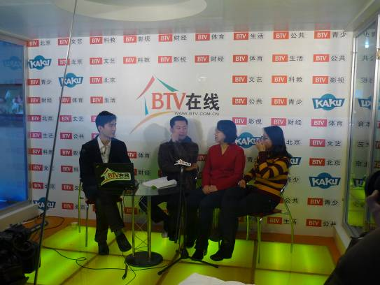 | 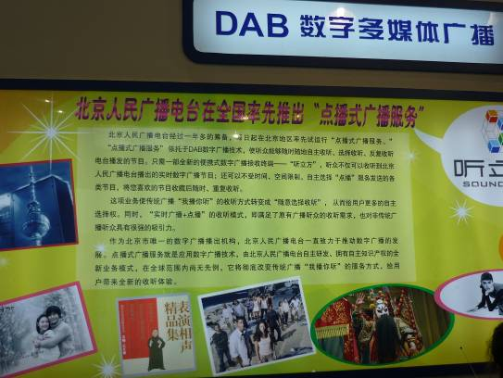
廣播電影電視展館-北京電視台「中華文明大講堂」主創作客BTV在线接受訪問 | 廣播電影電視展館-北京人民廣播電台展示「點播式廣播服務」
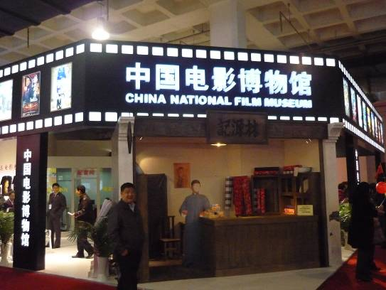 | 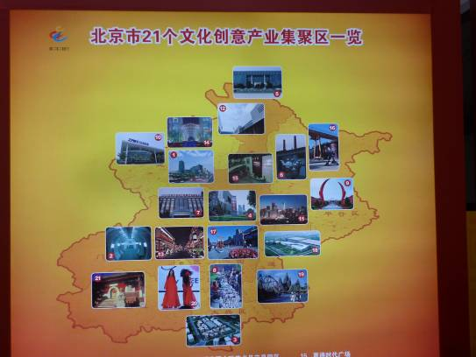
廣播電影電視展館-中國電影博物館 | 北京市21個文化創意產業集聚區一覽
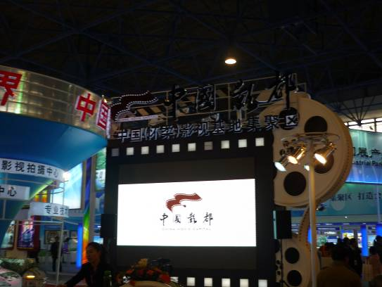 | 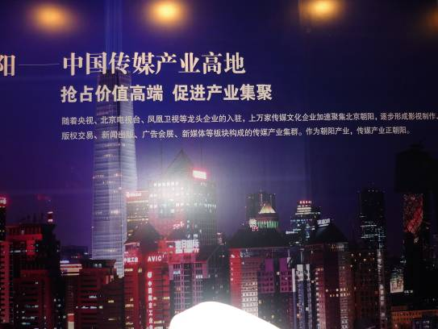
文創產業集聚區展館-中國(懷柔)影視基地集聚區 | 文創產業集聚區展館-北京朝陽區企圖打造為中國傳媒產業高地
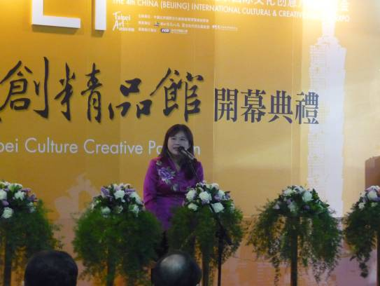 | 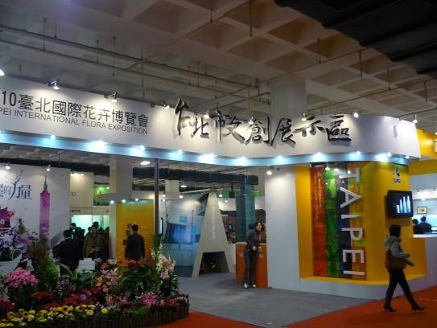
台北文創精品館開幕典禮 | 台北文創精品館-台北市文創展示區
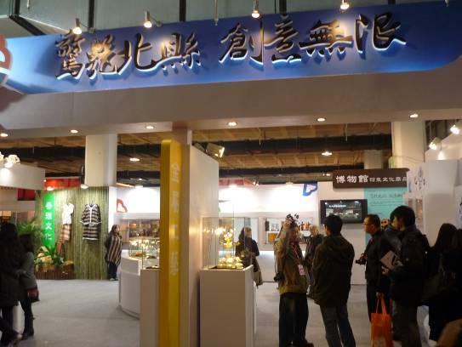 | 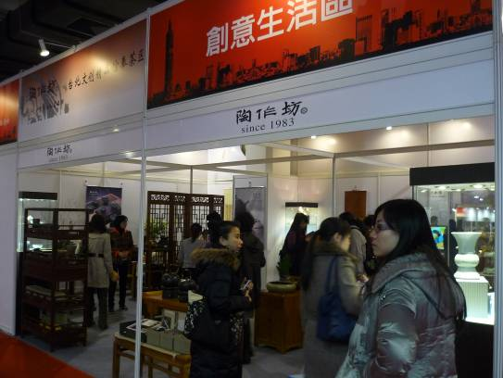
台北文創精品館-臺北縣文創專區 | 台北文創精品館創意生活區-陶作坊展出情形
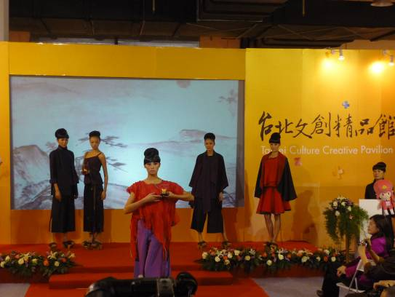 | 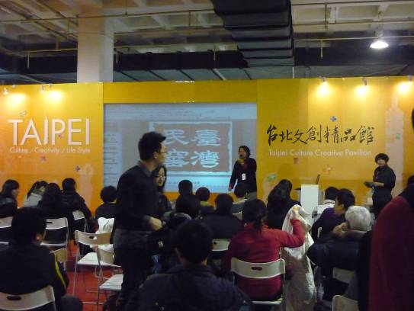
台北文創精品館-故宮產品推介會 | 台北文創精品館-台灣民窑產品推介會
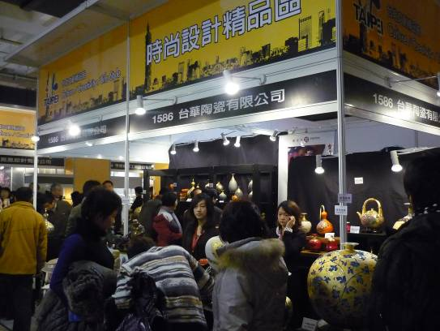 | 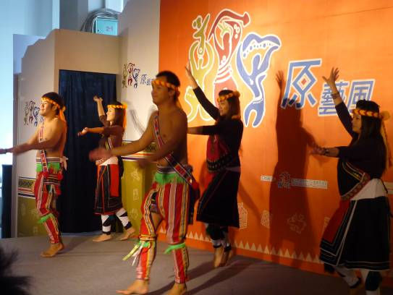
台北文創精品館時尚設計精品區-台華陶瓷展出情形 | 台北文創精品館-原住民區舞蹈表演
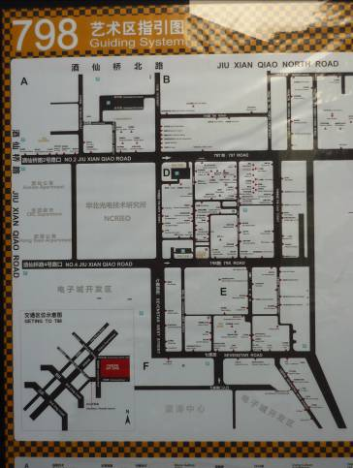 | 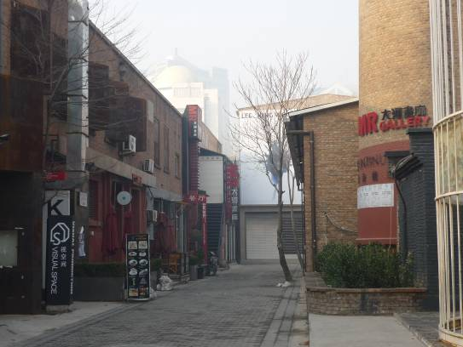
北京798藝術園區導覽圖 | 798藝術區-餐廳、畫廊
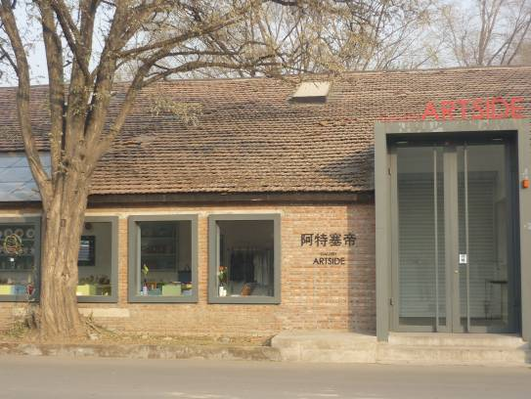 | 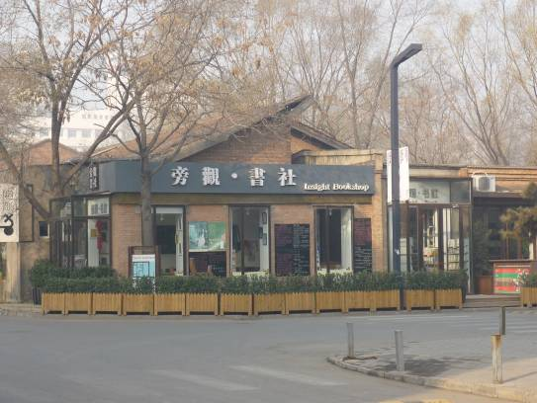
798藝術區-阿特賽帝飾品商店 | 798藝術區-旁觀書社
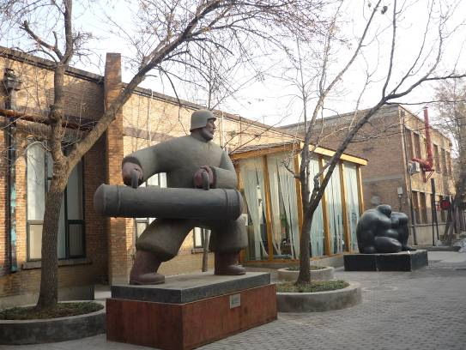 | 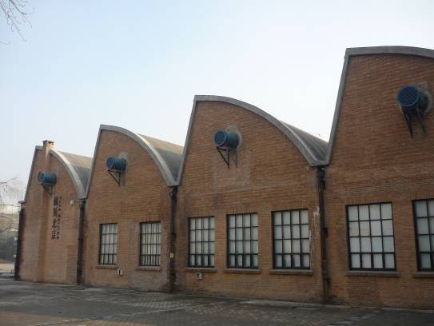
798藝術區雕塑 | 798藝術區建築
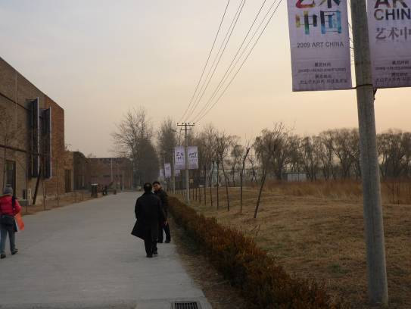 | 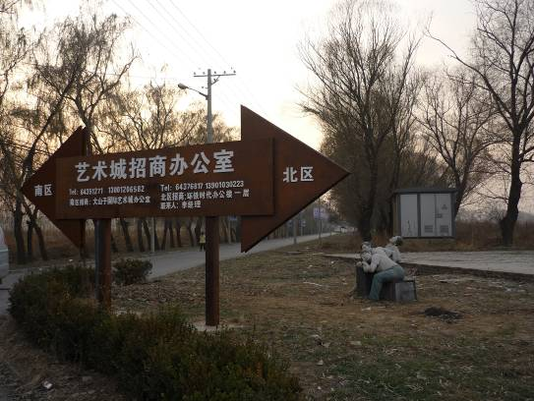
北京近郊環鐵藝術區 | 北京環鐵藝術區招商辦公室

